

DOKUMEN

PANDUAN

PENGGUNAAN

**Aplikasi Web E-STDB**

**Dinas Perkebunan Kutai Timur**

# **Web Portal E-STDB**

Web Portal E-STDB merupakan website yang dibuat khusus untuk Dinas Perkebunan Kutai Timur yang berfungsi sebagai manajemen pengajuan STDB secara online. Website E-STDB ini memiliki beberapa fitur yaitu manajemen akun pengguna, manajemen pengajuan STDB, verifikasi pengajuan STDB, cetak STDB yang telah diverifikasi, dan fitur rekomendasi hasil perhitungan dan overlay data persil dengan layer RTRW serta layer APL. Web Portal E-STDB ini terdiri dari **3 level akses** yaitu **Admin Disbun, Admin KPH,** dan **Admin PPR**. Adapun domain website portal E-STDB yaitu <http://stdb-disbun.kutaitimurkab.go.id>

# **Level Admin Disbun**

Level Admin Disbun merupakan hak akses akun yang diberikan oleh developer untuk Dinas Perkebunan Kutai Timur sebagai **akun verifikator serta admin** dari portal web STDB. Level admin disbun memiliki fitur atau alur kerja pada web portal E-STDB yaitu:

* Melihat data statistik pengajuan STDB
* Membuat akun koordinator desa, KPH, dan PPR
* Melihat Pengajuan STDB baik yang baru diproses ataupun yang telah diverifikasi
* Memverifikasi Pengajuan STDB yang telah di verifikasi oleh pihak Admin KPH dan Admin PPR
* Mencetak STDB yang telah berhasil diverifikasi

Adapun tutorial pada level admin disbun dapat dilihat sebagai berikut.

## **Login ke Portal E-STDB**

# 

Tampilan diatas merupakan halaman login website E-STDB Disbun Kutim. Setelah membuka website portal E-STDB dengan url yang sebelumnya telah dipaparkan, silahkan login dengan menggunakan email dan password yang telah didaftarkan oleh pengembang aplikasi untuk bisa masuk ke dalam halaman dashboard admin.

## **Dashboard E-STDB**

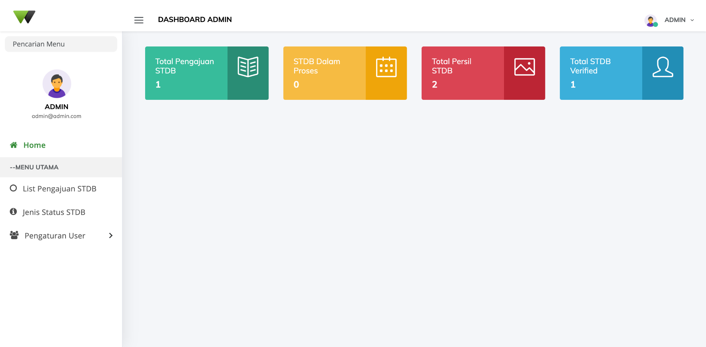

Setelah berhasil login, website akan mengarahkan ke halaman dashboard admin seperti gambar diatas. Di halaman dashboard terdapat data statistik berupa total pengajuan, total pengajuan dalam proses, total persil yang telah diajukan, dan total pengajuan yang telah diverifikasi. Di menu samping terdapat beberapa menu yang sudah dikembangkan yaitu list pengajuan STDB yang berfungsi ke halaman tempat melakukan manajemen pengajuan STDB, lalu ada jenis Status STDB yang berfungsi sebagai master data dari status yang diberikan terhadap pengajuan STDB, dan pengaturan user.

## **Menambah Akun Pengguna Level Koordinator, KPH, dan PPR**

Untuk membuat atau menambah akun pengguna dengan berbagai level akun yang tersedia silahkan klik menu **Pengaturan User** pada menu samping(sidebar), lalu ke menu **Akun Pengguna.** Setelah masuk ke halaman index akun pengguna, klik button **Tambah Data.**

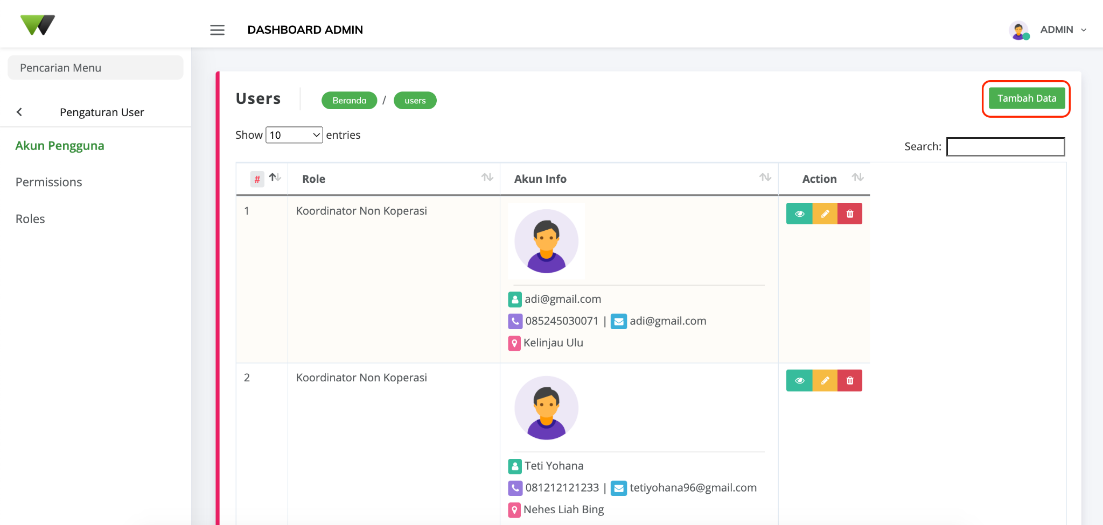

Setelah klik button tambah data, sistem akan mengarahkan ke halaman tambah data akun lalu isikan form yang telah tersedia untuk membuat akun pengguna baru seperti gambar berikut.

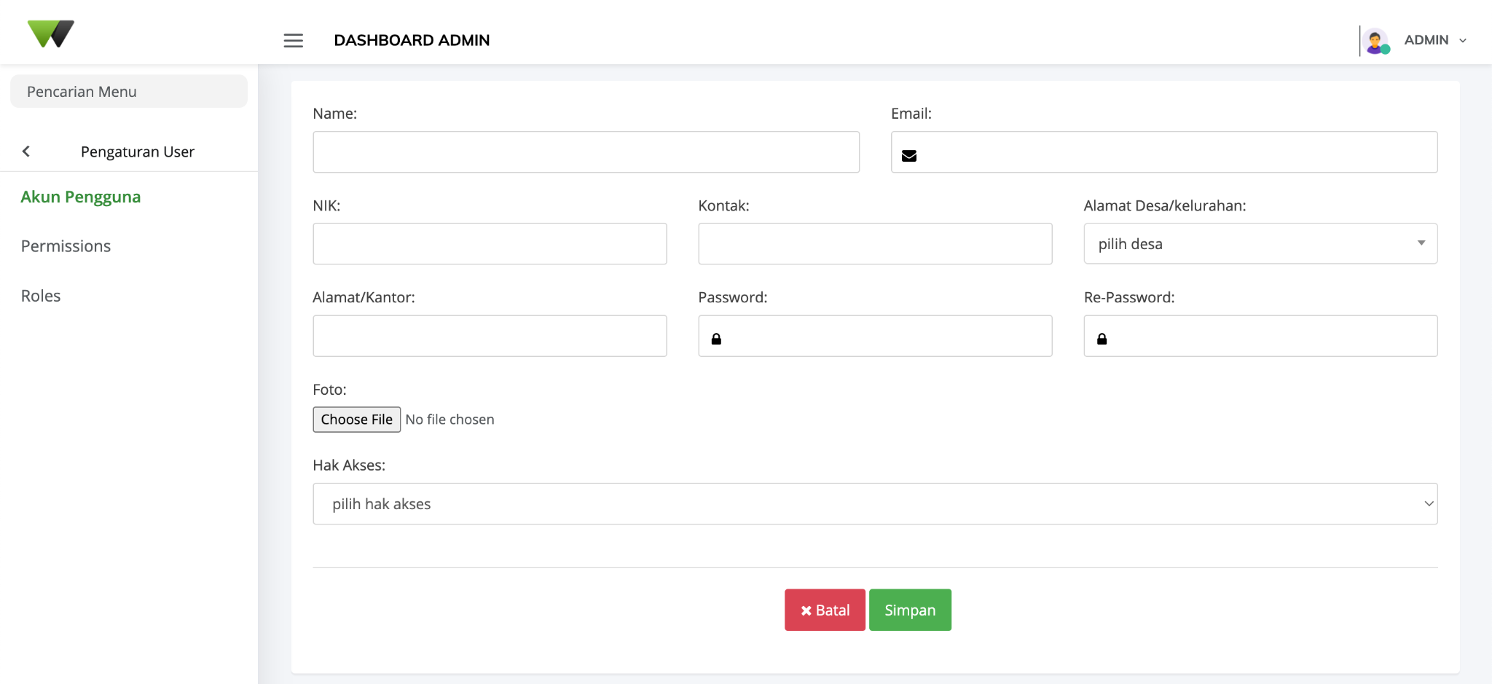

Saat memilih hak akses untuk data pengguna yang akan dibuat, terdapat 3 pilihan yaitu **koordinator, KPH, dan PPR**. dimana ketika memilih hak akses KPH, akan muncul kolom untuk memilih akun dengan level akses KPH yang akan dibuat berasal dari KPH mana.

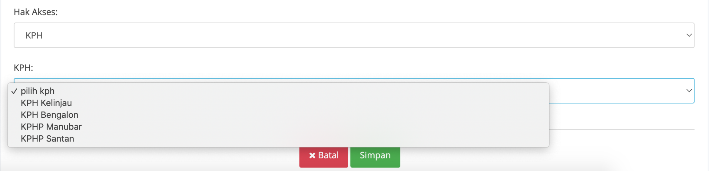Setelah mengisi semua form yang tersedia dan memilih hak akses yang akan diberikan, silahkan klik **simpan** untuk menyelesaikan pembuatan akun pengguna baru. Setelah membuat akun, pihak admin disbun akan mendistribusikan akun tersebut kepada yang berhak memiliki akun tersebut

## **Melihat Pengajuan STDB**

Didalam portal web E-STDB, pada level admin disbun dapat melihat pengajuan STDB dari pihak yang mengajukan baik yang baru masuk ataupun yang telah di verifikasi. Pada menu samping terdapat 2 menu yaitu

* **List Pengajuan STDB** berfungsi untuk melihat pengajuan yang baru masuk atau yang telah di verifikasi oleh KPH ataupun PPR.

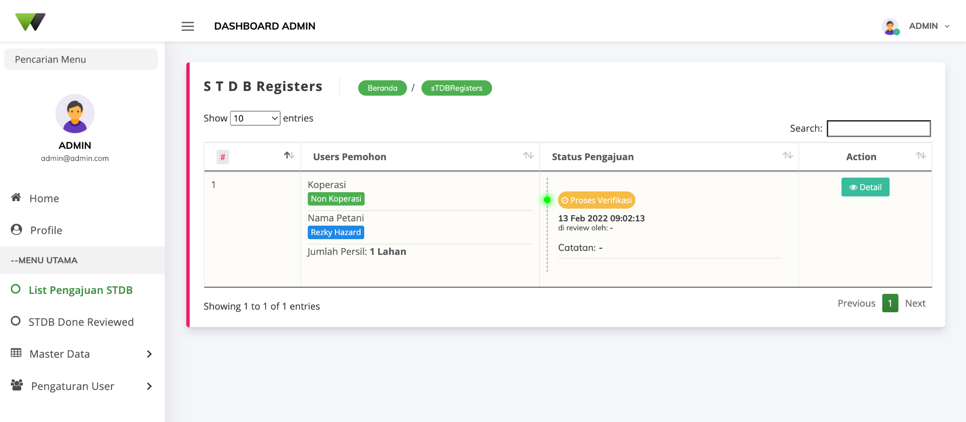

* **STDB Done Review** berfungsi untuk melihat pengajuan yang telah diverifikasi oleh admin disbun atau yang telah diterbitkan.

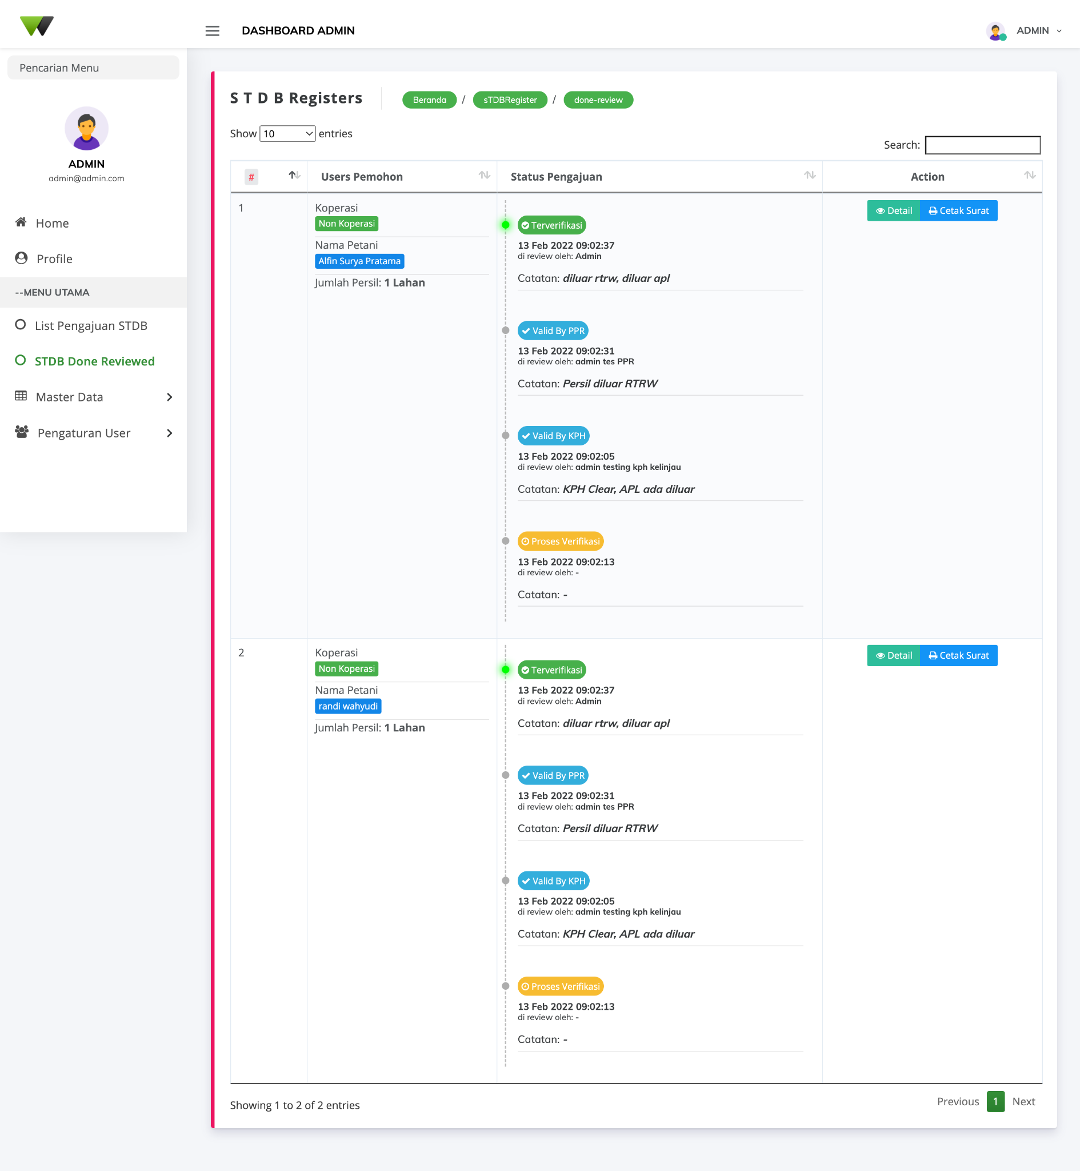

## **Verifikasi Pengajuan**

Pada level Admin Disbun, akun ini dapat melakukan **verifikasi final**. Dimana pengajuan STDB yang telah di verifikasi oleh akun KPH dan PPR akan muncul di menu **List Pengajuan STDB.** untuk melakukan verifikasi final, **klik button Detail** pada salah satu pengajuan STDB yang statusnya sudah di verifikasi oleh KPH dan PPR.

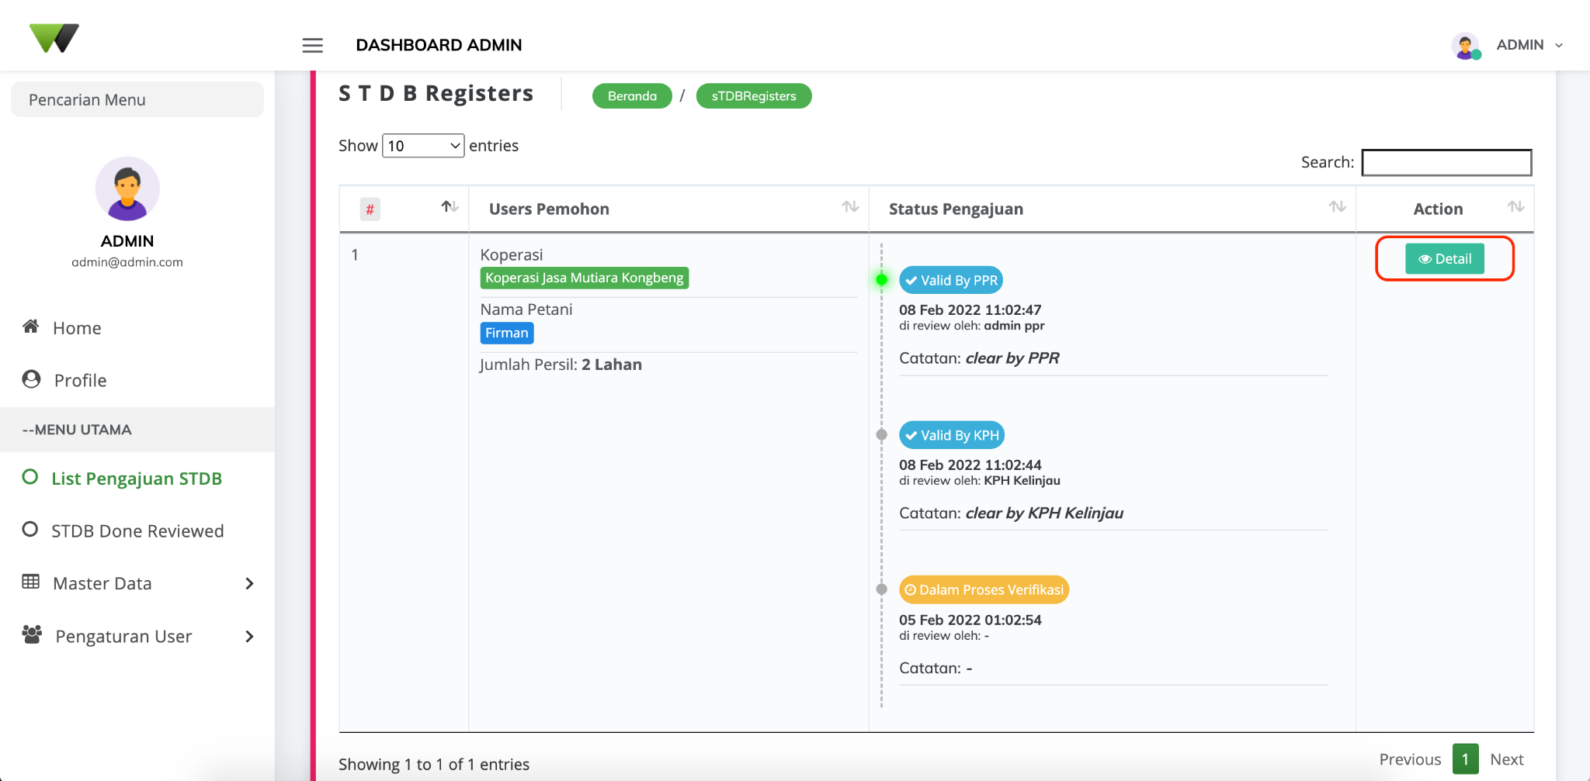

lalu sistem akan mengarahkan ke halaman detail dari pengajuan STDB dimana terdapat data atribut pengajuan STDB, Polygon Persil, Sistem Kalkulasi Geospasial dan button untuk melakukan verifikasi.

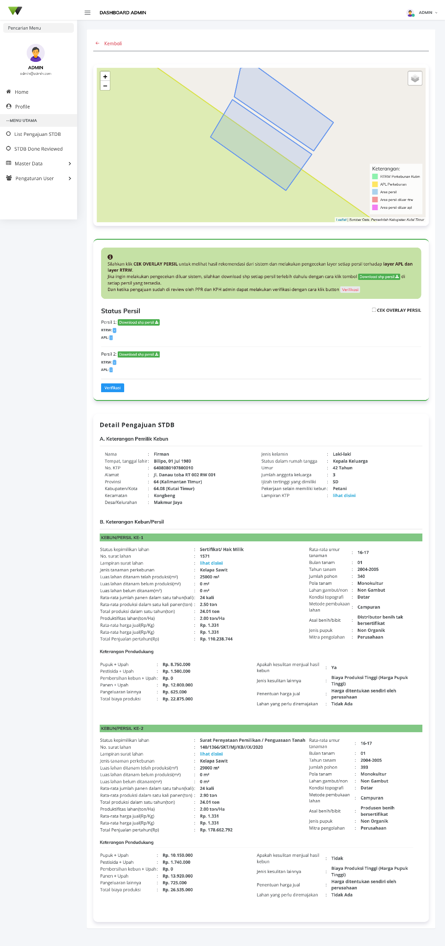

Seperti gambar di atas, berikut tampilan data detail atribut dari pengajuan STDB seperti data **Keterangan Pemilik Kebun** dan **Keterangan Kebun/Persil.** Pastikan data atribut dari pengajuan STDB yang diajukan pekebun sudah lengkap sebelum melakukan verifikasi.



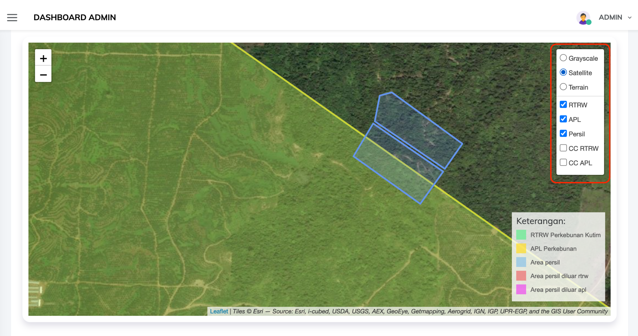

Jika di scroll ke bawah lagi, akan ada tampilan Map Polygon Persil beserta layer Pendukung kalkulasi Geospasial dimana support untuk tampilan **satellite**.



Di bagian bawah map akan ada tampilan seputar status persil dimana status persil akan muncul setelah mencentang **Cek Overlay Persil** lalu status persil akan muncul sesuai dengan **Kalkulasi Geospasial** pada sistem terhadap polygon pendukung(layer APL, RTRW, Area Kawasan Hutan) dengan polygon persil. Status tersebut **hanya sebagai** **bahan pertimbangan** (Rekomendasi Hasil Kalkulasi Geospasial) dari sistem untuk pihak admin dalam memutuskan untuk memverifikasi atau tidak. Jika ingin melakukan pengecekan data polygon persil di luar sistem, user dapat mendownload shp dari polygon persil dengan cara klik **Download shp persil.** Keputusan final tetap akan tergantung oleh pihak admin disbun, dalam hal ini pihak dinas perkebunan sendiri yang akan memutuskan kembali.



Ketika sudah memastikan semua data lengkap dan pengecekan layer polygon persil, user dapat melakukan verifikasi dengan cara klik button **Verifikasi.**

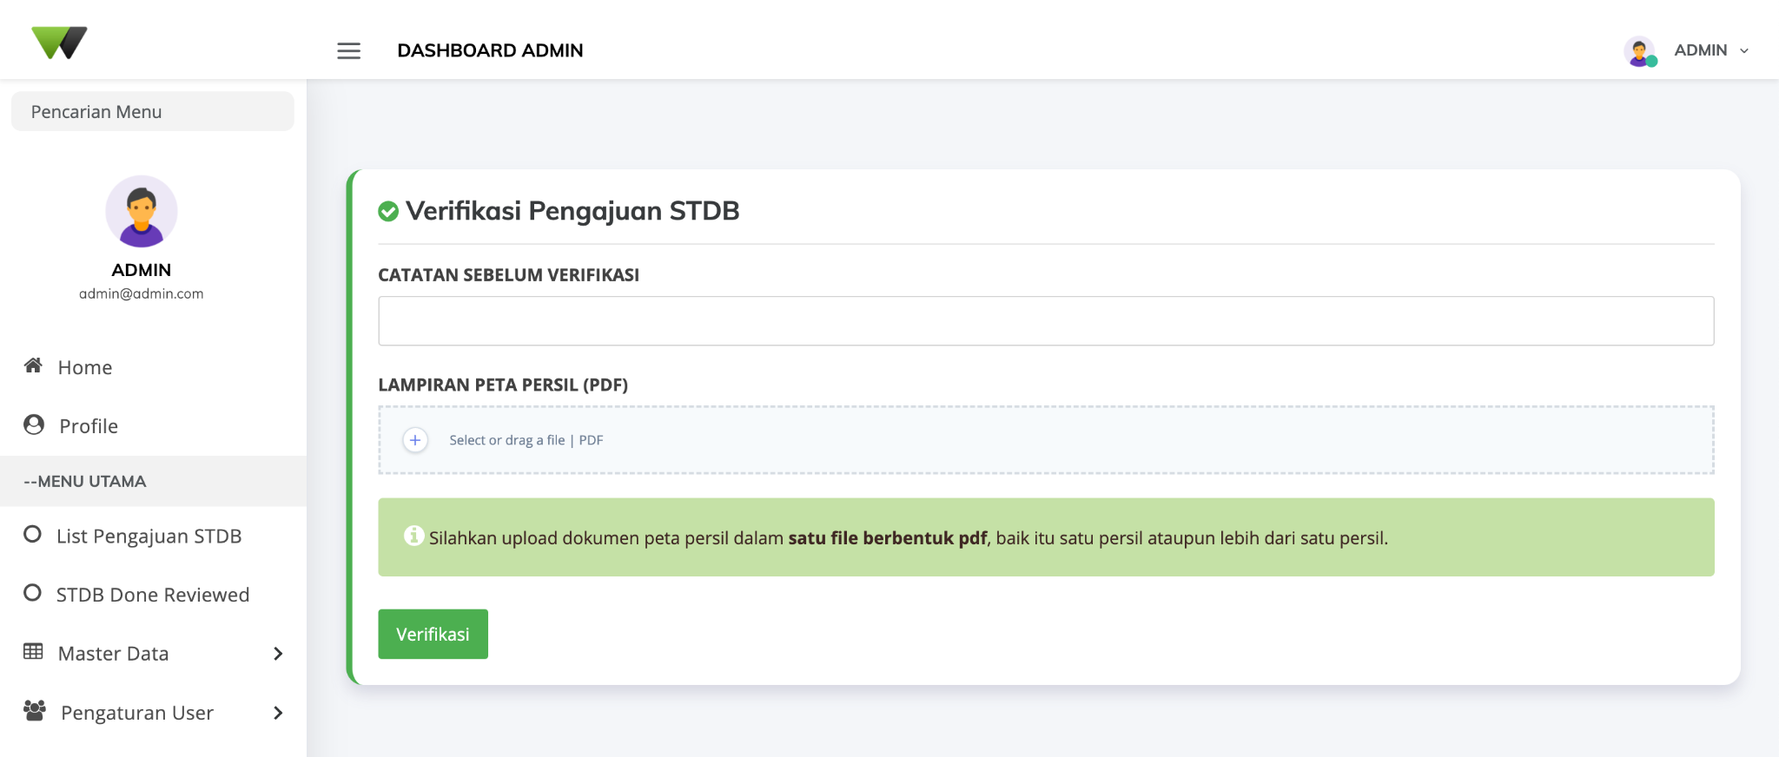

Lalu sistem akan mengarahkan ke halaman tempat memberikan **catatan** dan **upload lampiran peta persil**(*opsional*). Upload filenya jika ada membuat format lampiran peta tersendiri, jika tidak sistem akan membuatkan secara otomatis dengan format yang telah tersedia dari sistem ini. Setelah menambahkan catatan sebelum verifikasi, user dapat menekan button **Verifikasi** untuk melakukan penerbitan STDB secara resmi.

## **Cetak Surat STDB**

Pada level user admin disbun terdapat fitur cetak surat STDB dimana berfungsi untuk mencetak pengajuan STDB yang telah di verifikasi sebagai arsip baik bentuk **softfile**(pdf) ataupun bentuk **hardcopy**(print). Untuk melakukannya, silahkan ke menu **STDB Done Reviewed.** Lalu pada salah satu pengajuan STDB yang telah diverifikasi ada button **Cetak Surat** seperti gambar berikut.

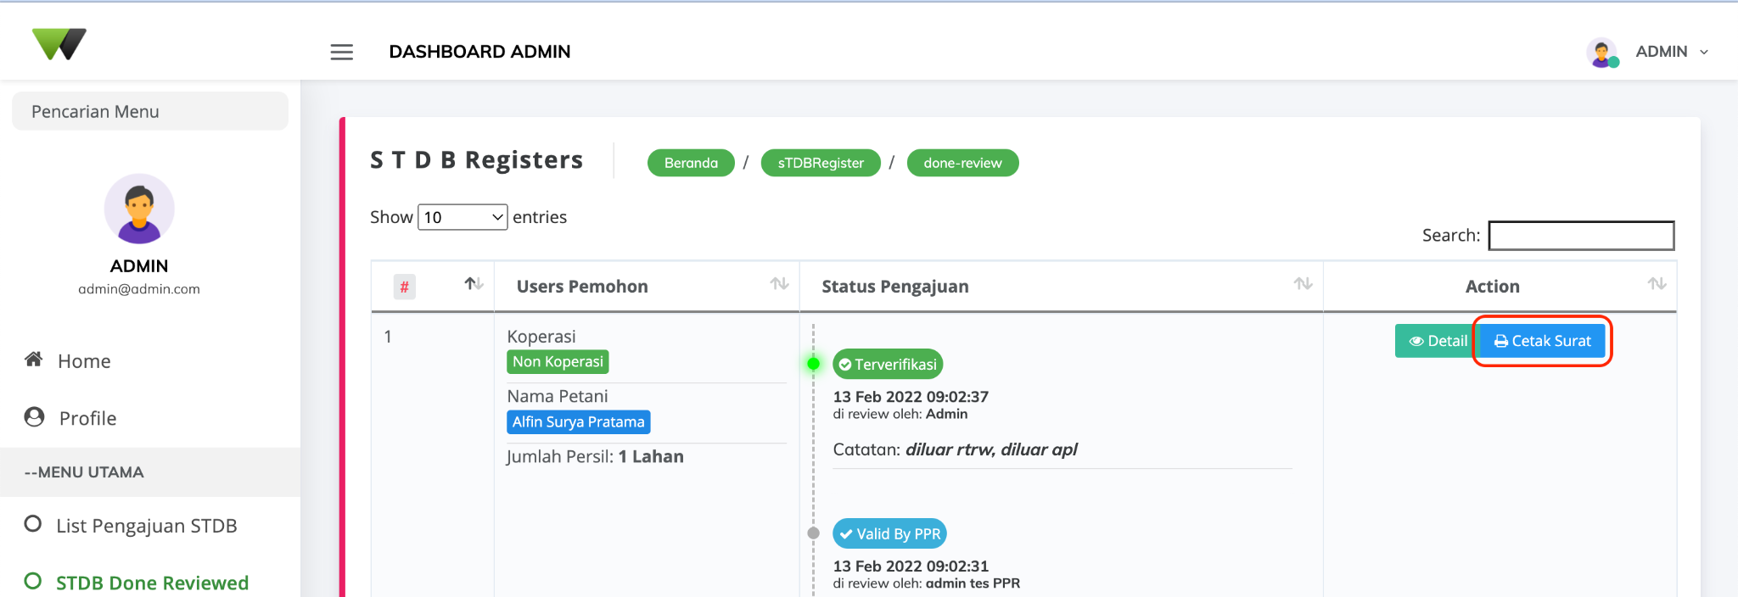

Silahkan klik button **Cetak Surat,** maka sistem akan diarahkan ke tab baru untuk perintah cetak surat. Disarankan untuk menggunakan web browser Chrome ketika melakukan cetak surat. Setelah masuk ke tab cetak surat, mohon menunggu 1-2 detik hingga muncul window untuk mencetak surat seperti gambar berikut.

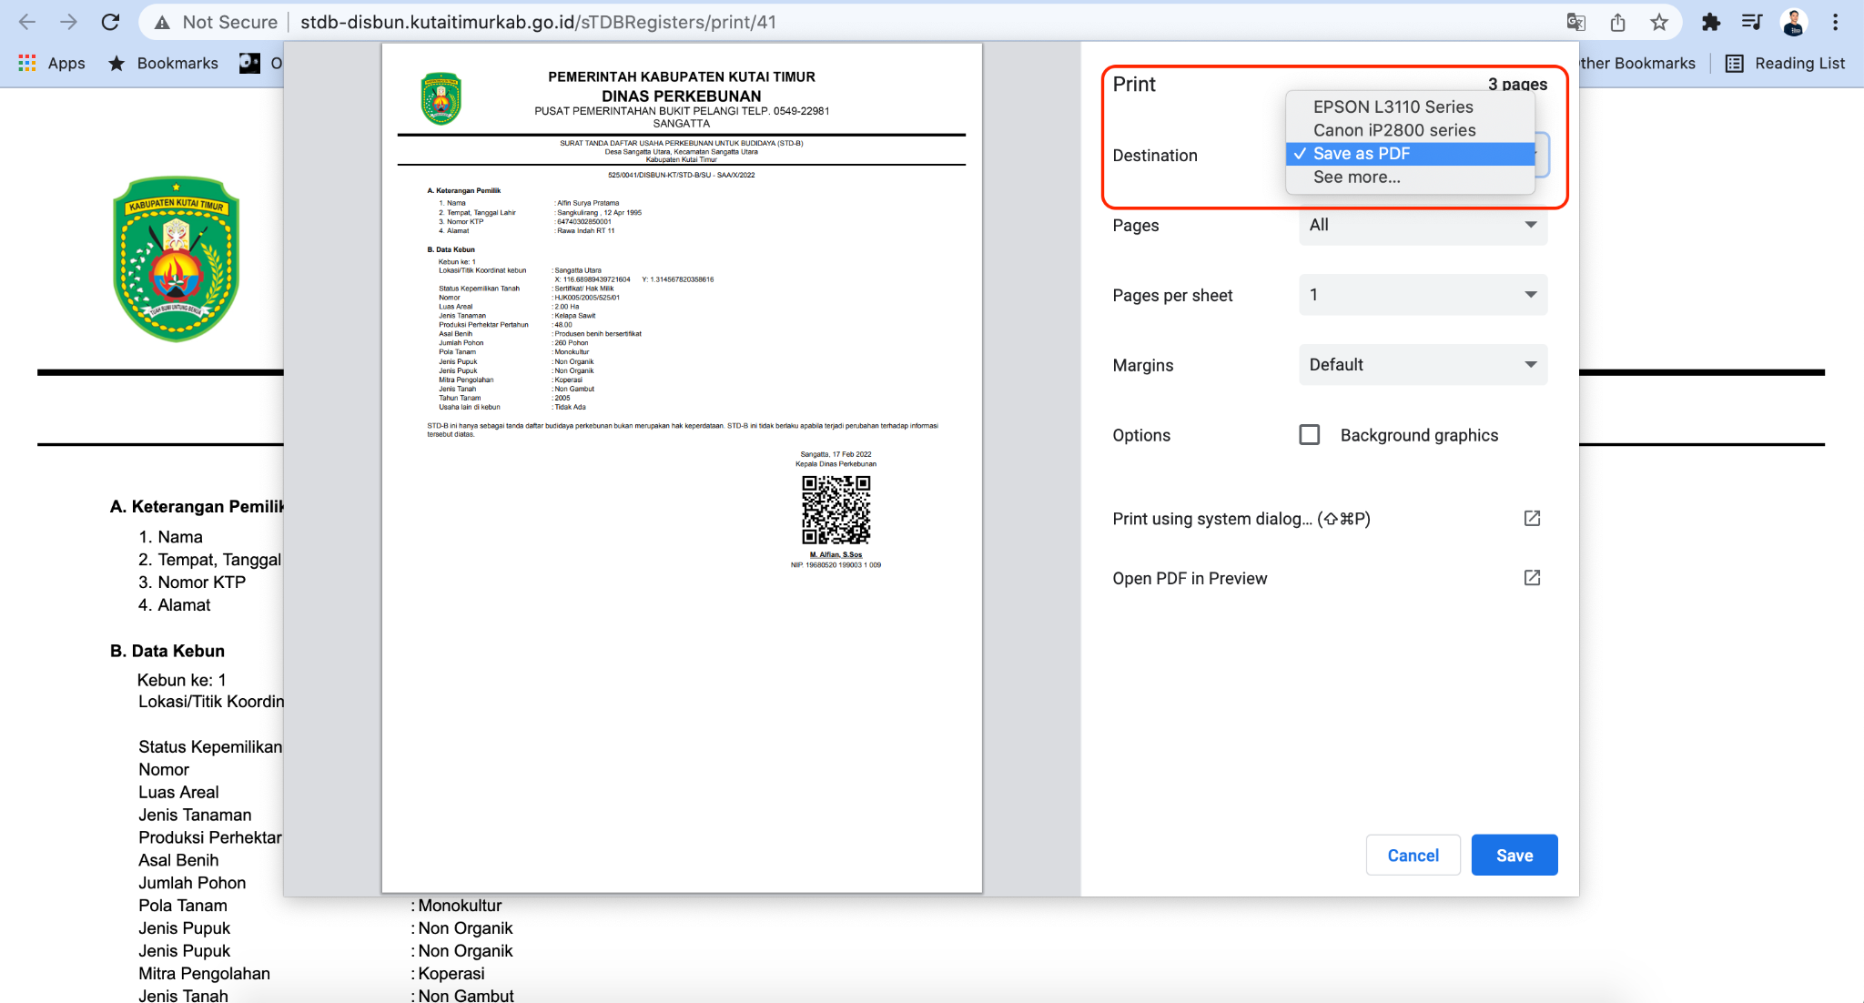

Setelah window print telah tampil, silahkan pilih destinationnya **Save as PDF** jika ingin soft filenya dan pilih **device printer yang terinstall** jika ingin hardcopynya.

# 

# **Level Admin KPH**

Level Admin KPH merupakan hak akses akun yang diberikan oleh Dinas Perkebunan Kutai Timur untuk KPH sebagai **akun verifikator atau reviewer** dari portal web STDB. Level admin KPH memiliki fitur atau alur kerja pada web portal E-STDB yaitu:

* Melihat data statistik pengajuan STDB
* Melihat Pengajuan STDB baik yang baru diproses ataupun yang telah diverifikasi
* Memverifikasi atau mereview Pengajuan STDB yang baru masuk atau telah di verifikasi/review oleh pihak Admin PPR

Adapun tutorial pada level admin disbun dapat dilihat sebagai berikut.

## **Login ke Portal E-STDB**

# 

Tampilan diatas merupakan halaman login website E-STDB Disbun Kutim. Setelah membuka website portal E-STDB dengan url yang sebelumnya telah dipaparkan, silahkan login dengan menggunakan email dan password yang telah didaftarkan oleh Admin Disbun untuk bisa masuk ke dalam halaman dashboard admin KPH.

## **Dashboard E-STDB**

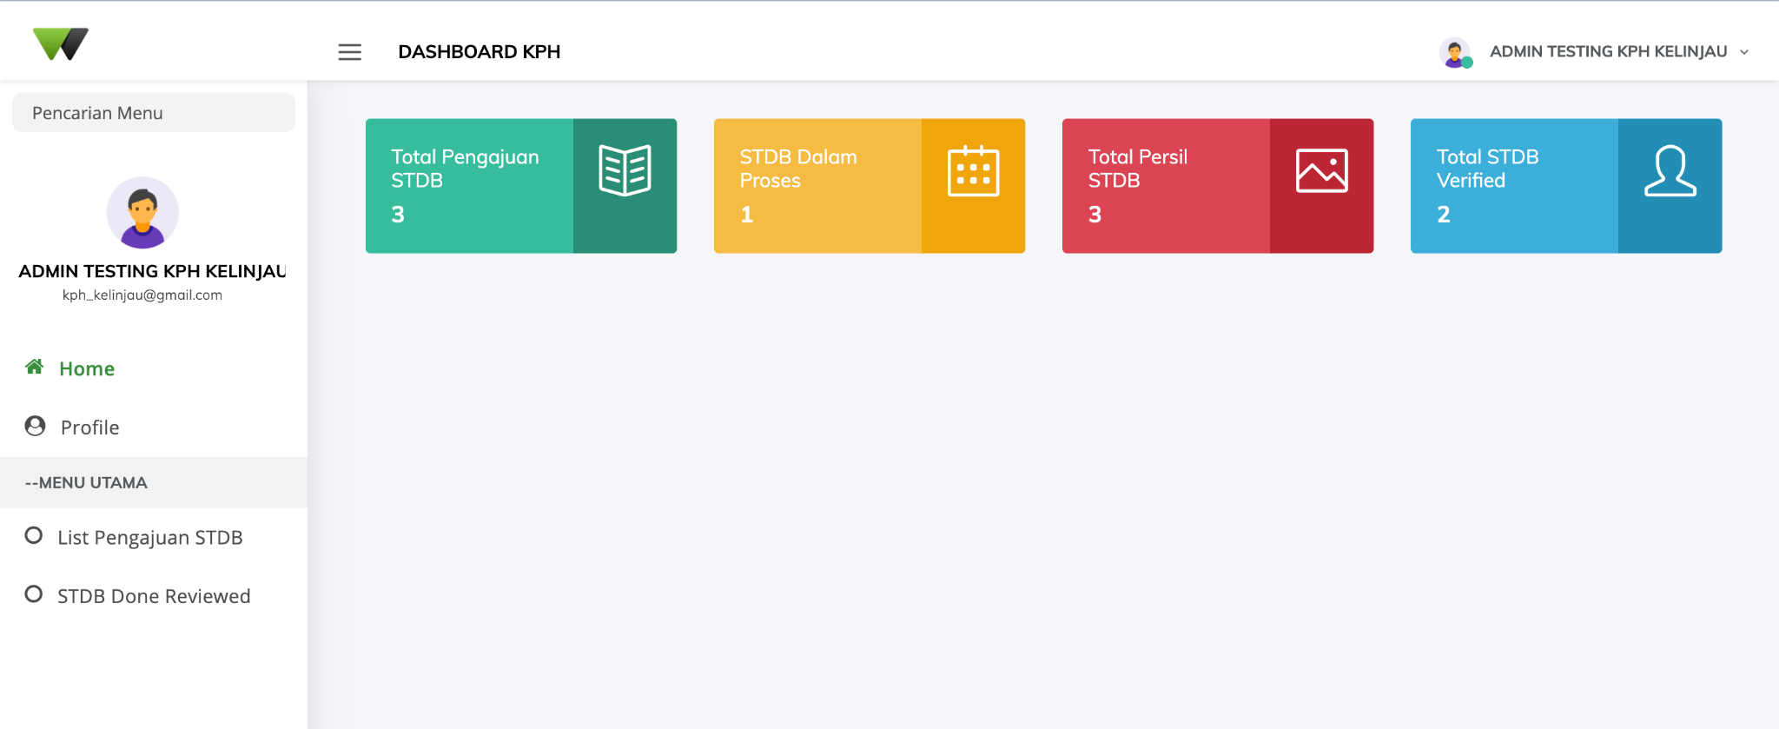

Setelah berhasil login, website akan mengarahkan ke halaman dashboard admin KPH seperti gambar diatas. Di halaman dashboard terdapat data statistik berupa total pengajuan, total pengajuan dalam proses, total persil yang telah diajukan, dan total pengajuan yang telah diverifikasi. Di menu samping terdapat beberapa menu yang sudah dikembangkan yaitu list pengajuan STDB yang berfungsi ke halaman tempat melakukan manajemen pengajuan STDB, lalu ada Profile dimana tempat melihat profile user serta terdapat menu untuk mengubah profile dan password dari akun.

## **Melihat Pengajuan STDB**

Didalam portal web E-STDB, pada level admin KPH dapat melihat pengajuan STDB dari pihak yang mengajukan baik yang baru masuk ataupun yang telah di verifikasi. Pada menu samping terdapat 2 menu yaitu

* **List Pengajuan STDB** berfungsi untuk melihat pengajuan yang baru masuk atau yang telah di verifikasi oleh PPR.

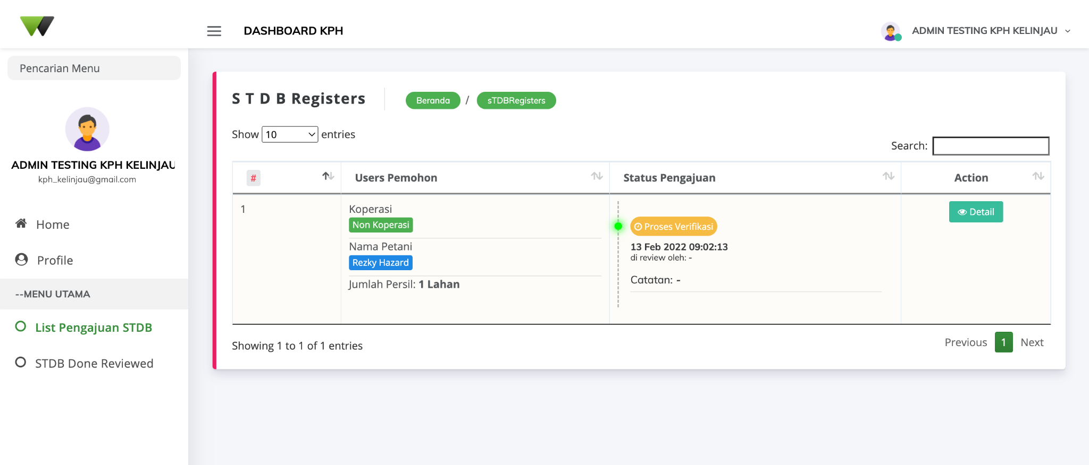

* **STDB Done Review** berfungsi untuk melihat pengajuan yang telah diverifikasi oleh admin KPH atau yang telah diterbitkan.

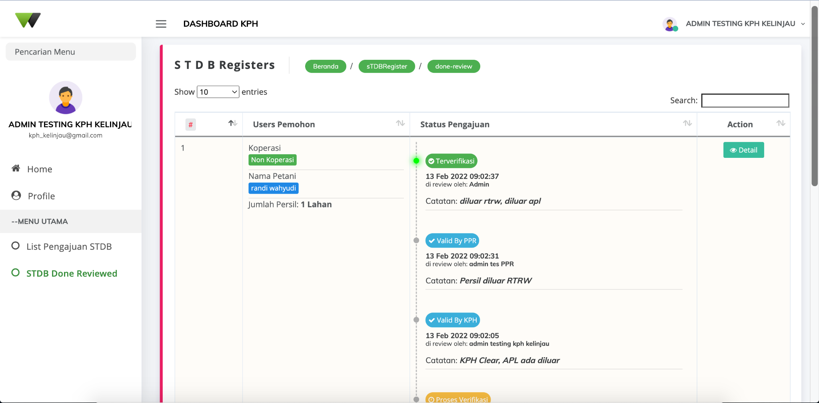

## **Verifikasi Pengajuan**

Pada level Admin KPH, akun ini dapat melakukan **verifikasi atau mereview**. Dimana pengajuan STDB yang baru masuk atau telah di verifikasi oleh akun PPR akan muncul di menu **List Pengajuan STDB.** untuk melakukan verifikasi final, **klik button Detail** pada salah satu pengajuan STDB yang statusnya sudah di verifikasi oleh PPR ataupun Dalam Proses Verifikasi(baru masuk).

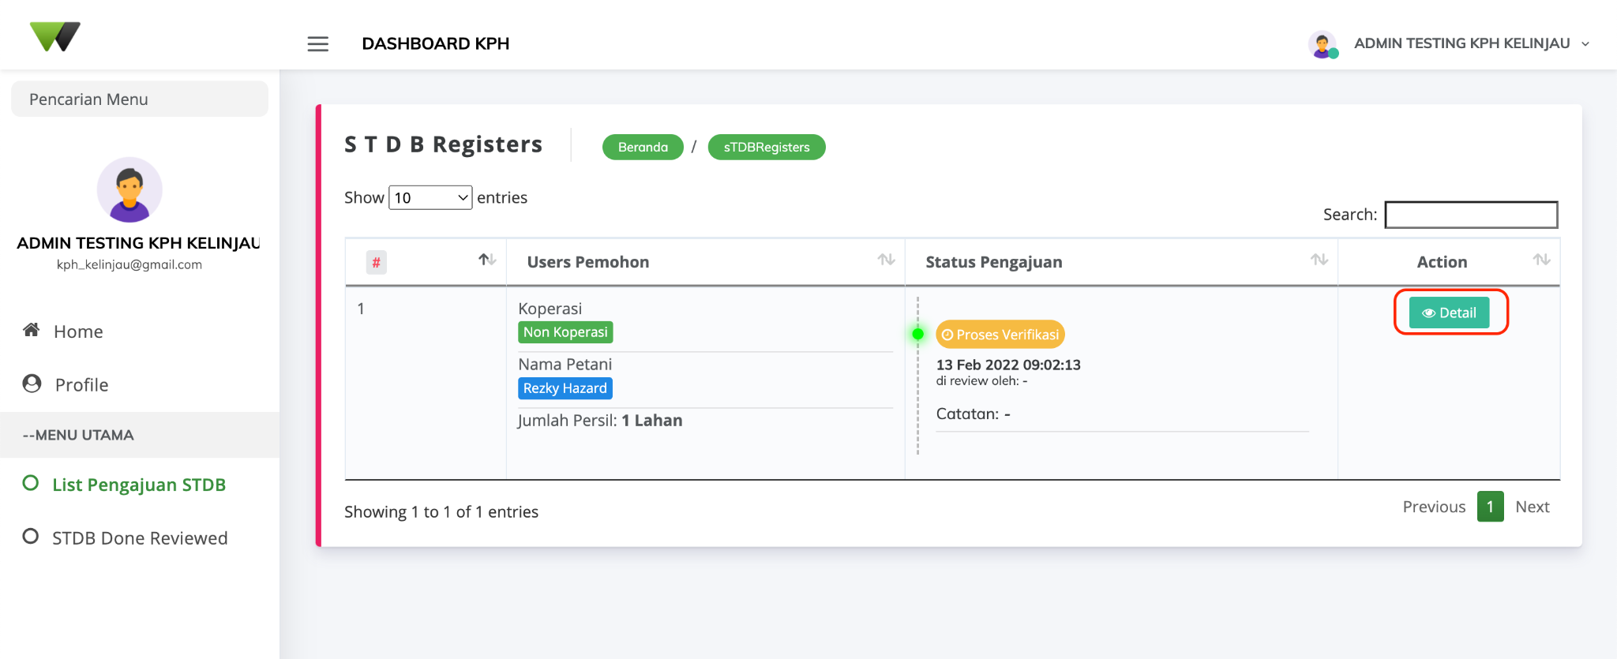

lalu sistem akan mengarahkan ke halaman detail dari pengajuan STDB dimana terdapat data atribut pengajuan STDB, Polygon Persil, Sistem Kalkulasi Geospasial dan button untuk melakukan verifikasi.



Seperti gambar di atas, berikut tampilan data detail atribut dari pengajuan STDB seperti data **Keterangan Pemilik Kebun** dan **Keterangan Kebun/Persil.** Pastikan data atribut dari pengajuan STDB yang diajukan pekebun sudah lengkap sebelum melakukan verifikasi.

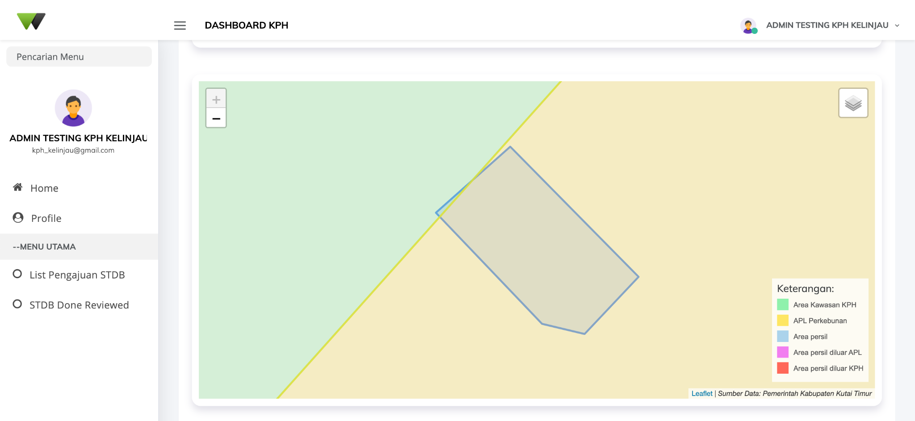

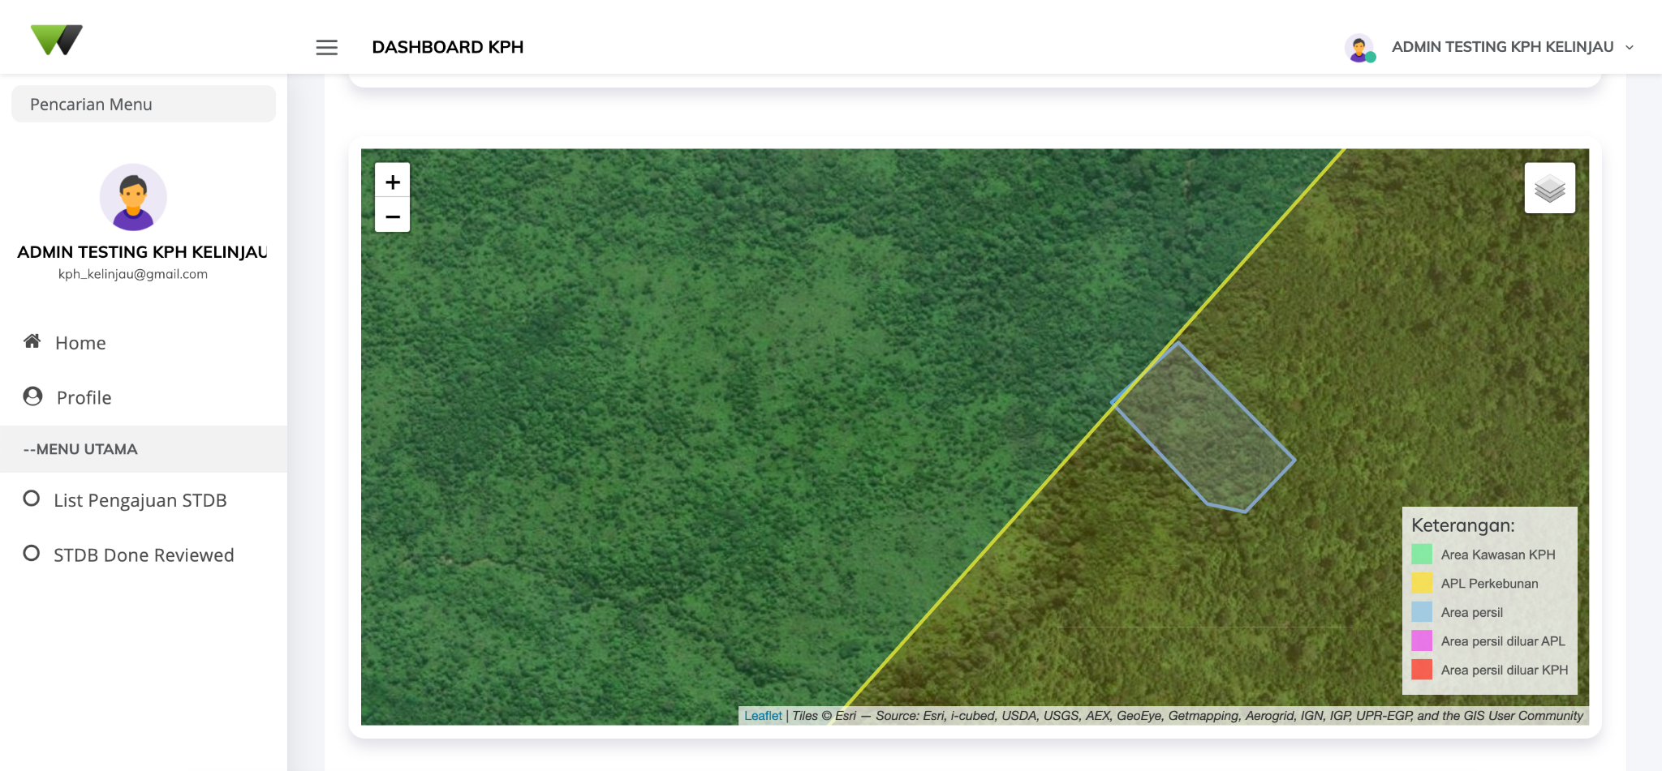

Jika di scroll ke bawah lagi, akan ada tampilan Map Polygon Persil beserta layer Pendukung kalkulasi Geospasial dimana support untuk tampilan **satellite**.



Di bagian bawah map akan ada tampilan seputar status persil dimana status persil akan muncul setelah mencentang **Cek Overlay Persil** lalu status persil akan muncul sesuai dengan **Kalkulasi Geospasial** pada sistem terhadap polygon pendukung(layer APL, RTRW, Area Kawasan Hutan) dengan polygon persil. Status tersebut **hanya sebagai** **bahan pertimbangan** (Rekomendasi Hasil Kalkulasi Geospasial) dari sistem untuk pihak admin dalam memutuskan untuk memverifikasi atau tidak. Jika ingin melakukan pengecekan data polygon persil di luar sistem, user dapat mendownload shp dari polygon persil dengan cara klik **Download shp persil.** Keputusan final tetap akan tergantung oleh pihak admin disbun, dalam hal ini pihak dinas perkebunan sendiri yang akan memutuskan kembali.

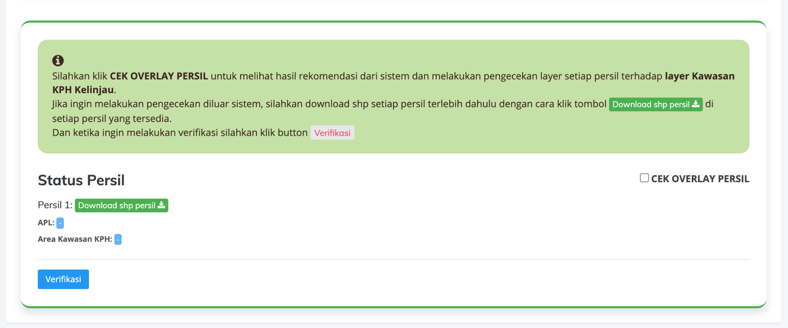

Ketika sudah memastikan semua data lengkap dan pengecekan layer polygon persil, user dapat melakukan verifikasi dengan cara klik button **Verifikasi.**

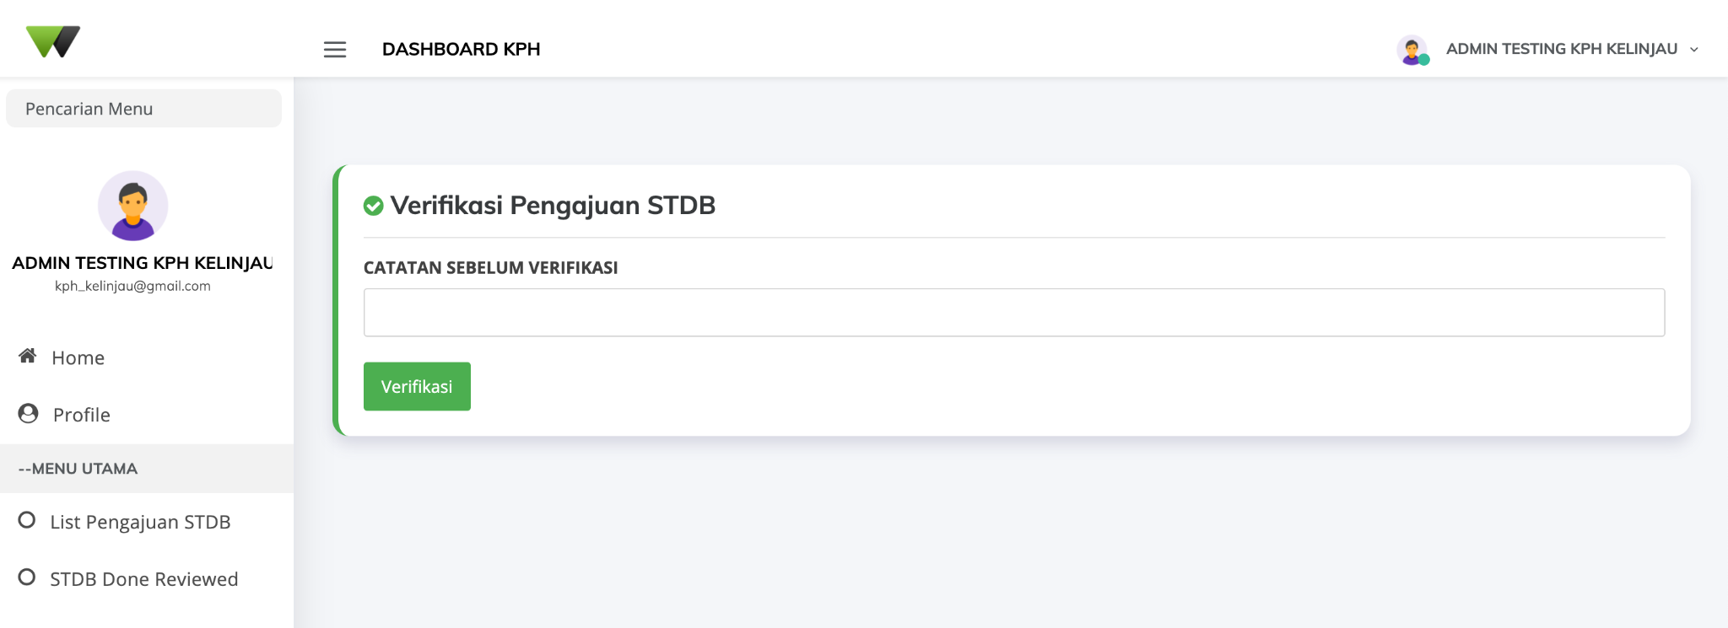

Lalu sistem akan mengarahkan ke halaman tempat memberikan **catatan**. Setelah menambahkan catatan sebelum verifikasi, user dapat menekan button **Verifikasi** untuk selanjutnya akan di verifikasi oleh admin disbun sebelum diterbitkan STDB yang diajukan oleh pekebun.

# 

# **Level Admin PPR**

Level Admin PPR merupakan hak akses akun yang diberikan oleh Dinas Perkebunan Kutai Timur untuk PPR sebagai **akun verifikator atau reviewer** dari portal web STDB. Level admin PPR memiliki fitur atau alur kerja pada web portal E-STDB yaitu:

* Melihat data statistik pengajuan STDB
* Melihat Pengajuan STDB baik yang baru diproses ataupun yang telah diverifikasi
* Memverifikasi atau mereview Pengajuan STDB yang baru masuk atau telah di verifikasi/review oleh pihak Admin KPH

Adapun tutorial pada level admin disbun dapat dilihat sebagai berikut.

## **Login ke Portal E-STDB**

# 

Tampilan diatas merupakan halaman login website E-STDB Disbun Kutim. Setelah membuka website portal E-STDB dengan url yang sebelumnya telah dipaparkan, silahkan login dengan menggunakan email dan password yang telah didaftarkan oleh Admin Disbun untuk bisa masuk ke dalam halaman dashboard admin PPR.

## **Dashboard E-STDB**

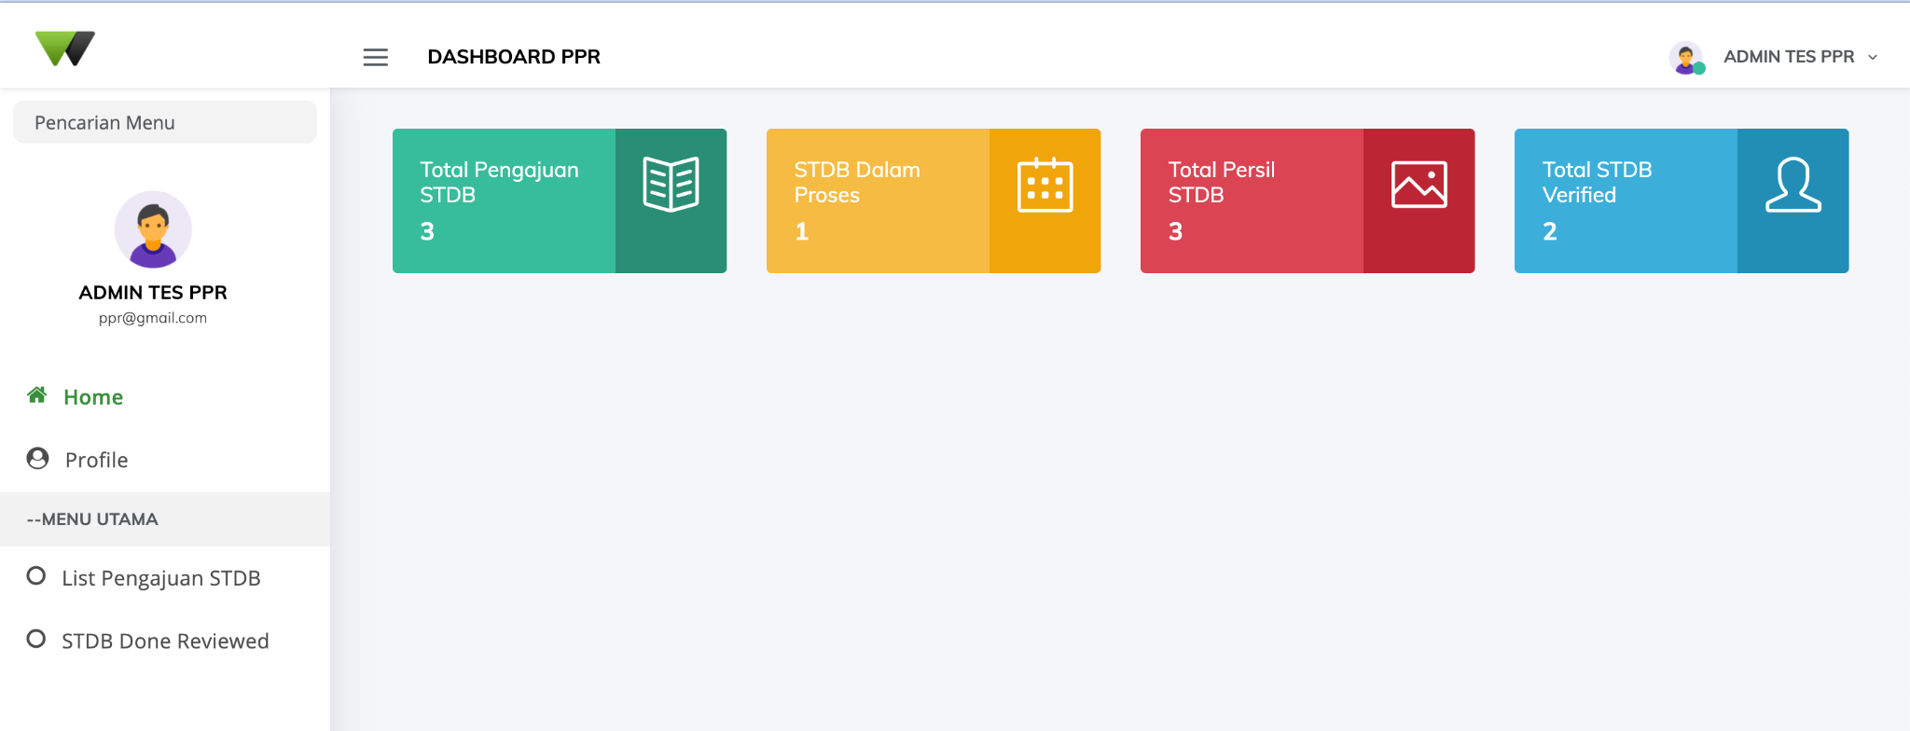

Setelah berhasil login, website akan mengarahkan ke halaman dashboard admin PPR seperti gambar diatas. Di halaman dashboard terdapat data statistik berupa total pengajuan, total pengajuan dalam proses, total persil yang telah diajukan, dan total pengajuan yang telah diverifikasi. Di menu samping terdapat beberapa menu yang sudah dikembangkan yaitu list pengajuan STDB yang berfungsi ke halaman tempat melakukan manajemen pengajuan STDB, lalu ada Profile dimana tempat melihat profile user serta terdapat menu untuk mengubah profile dan password dari akun.

## **Melihat Pengajuan STDB**

Didalam portal web E-STDB, pada level admin PPR dapat melihat pengajuan STDB dari pihak yang mengajukan baik yang baru masuk ataupun yang telah di verifikasi. Pada menu samping terdapat 2 menu yaitu

* **List Pengajuan STDB** berfungsi untuk melihat pengajuan yang baru masuk atau yang telah di verifikasi oleh PPR.

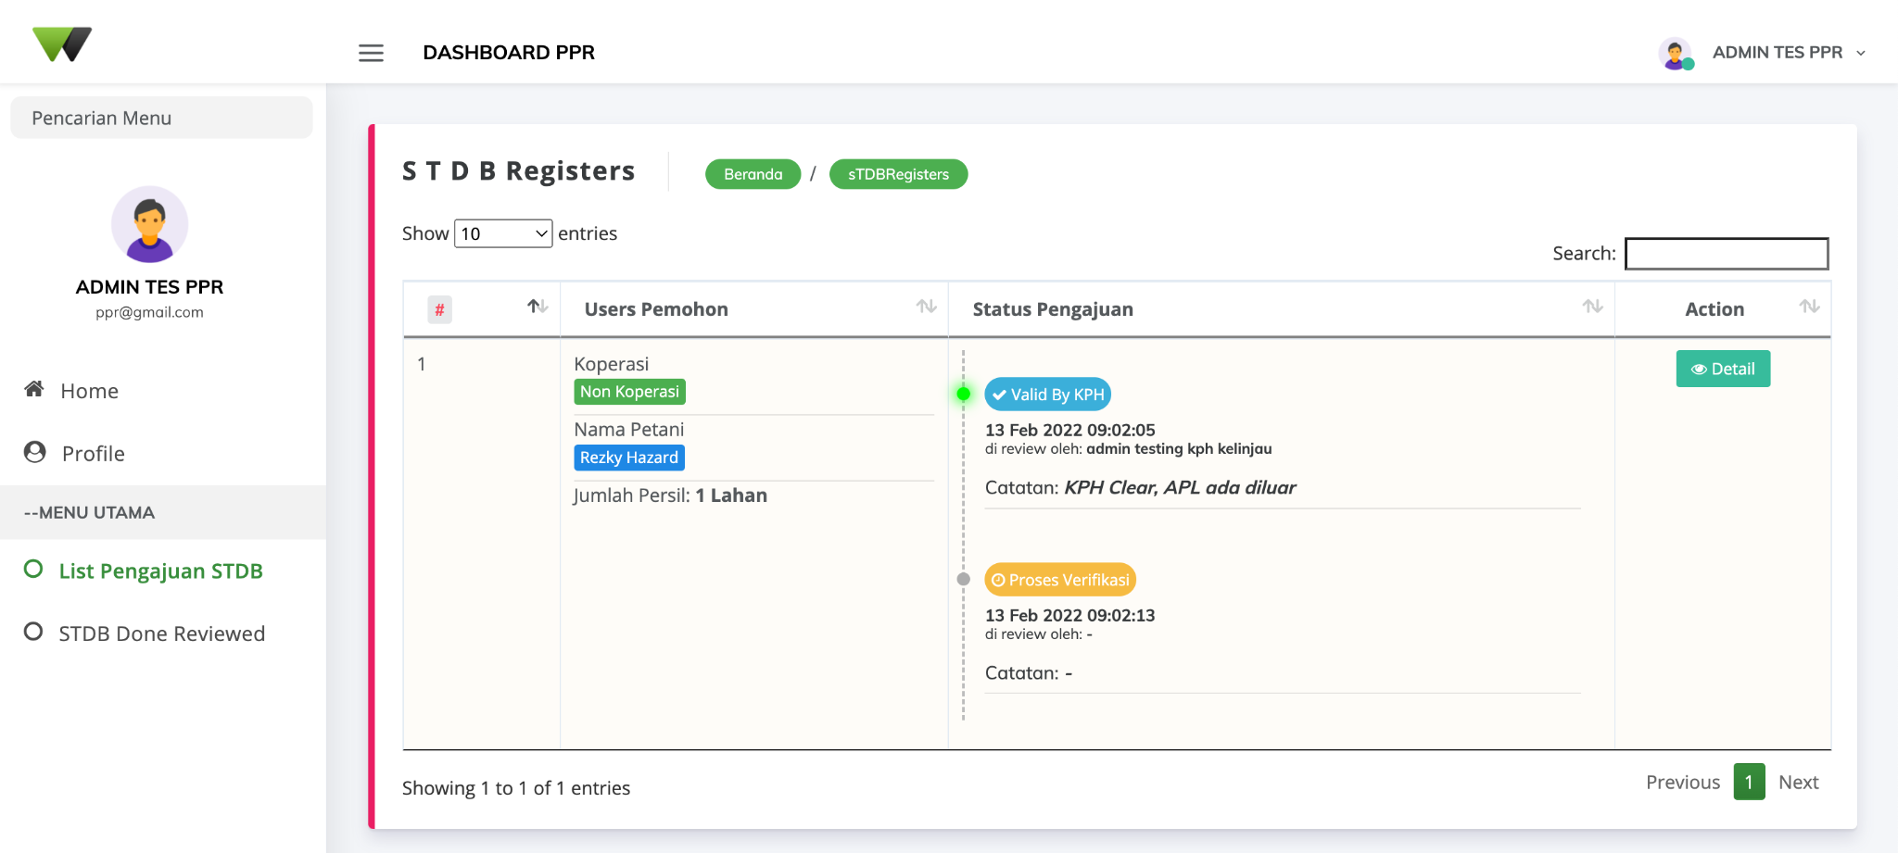

* **STDB Done Review** berfungsi untuk melihat pengajuan yang telah diverifikasi oleh admin KPH atau yang telah diterbitkan.

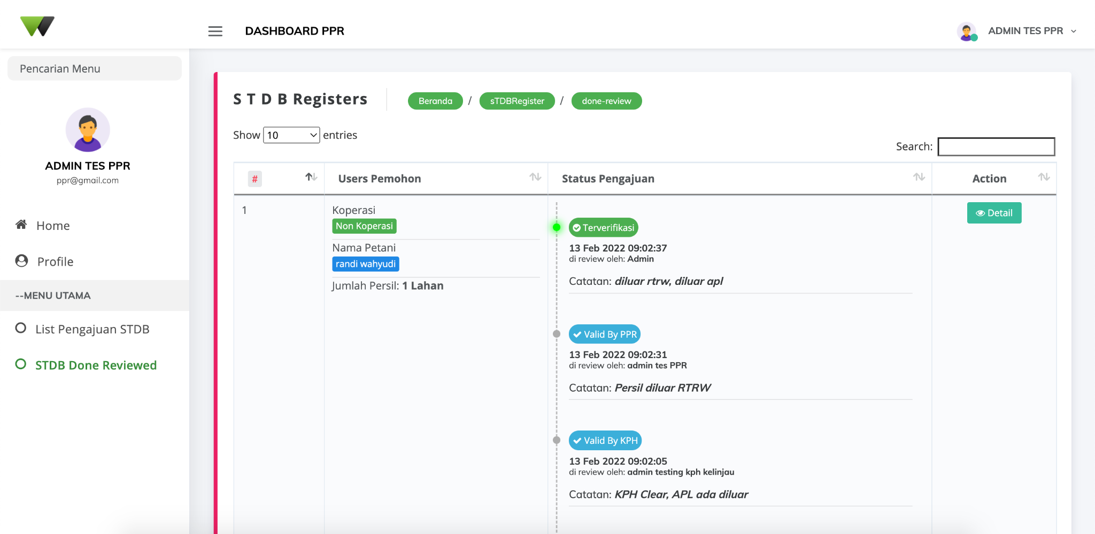

## **Verifikasi Pengajuan**

Pada level Admin PPR, akun ini dapat melakukan **verifikasi atau mereview**. Dimana pengajuan STDB yang baru masuk atau telah di verifikasi oleh akun KPH akan muncul di menu **List Pengajuan STDB.** untuk melakukan verifikasi final, **klik button Detail** pada salah satu pengajuan STDB yang statusnya sudah di verifikasi oleh KPH ataupun Dalam Proses Verifikasi(baru masuk).

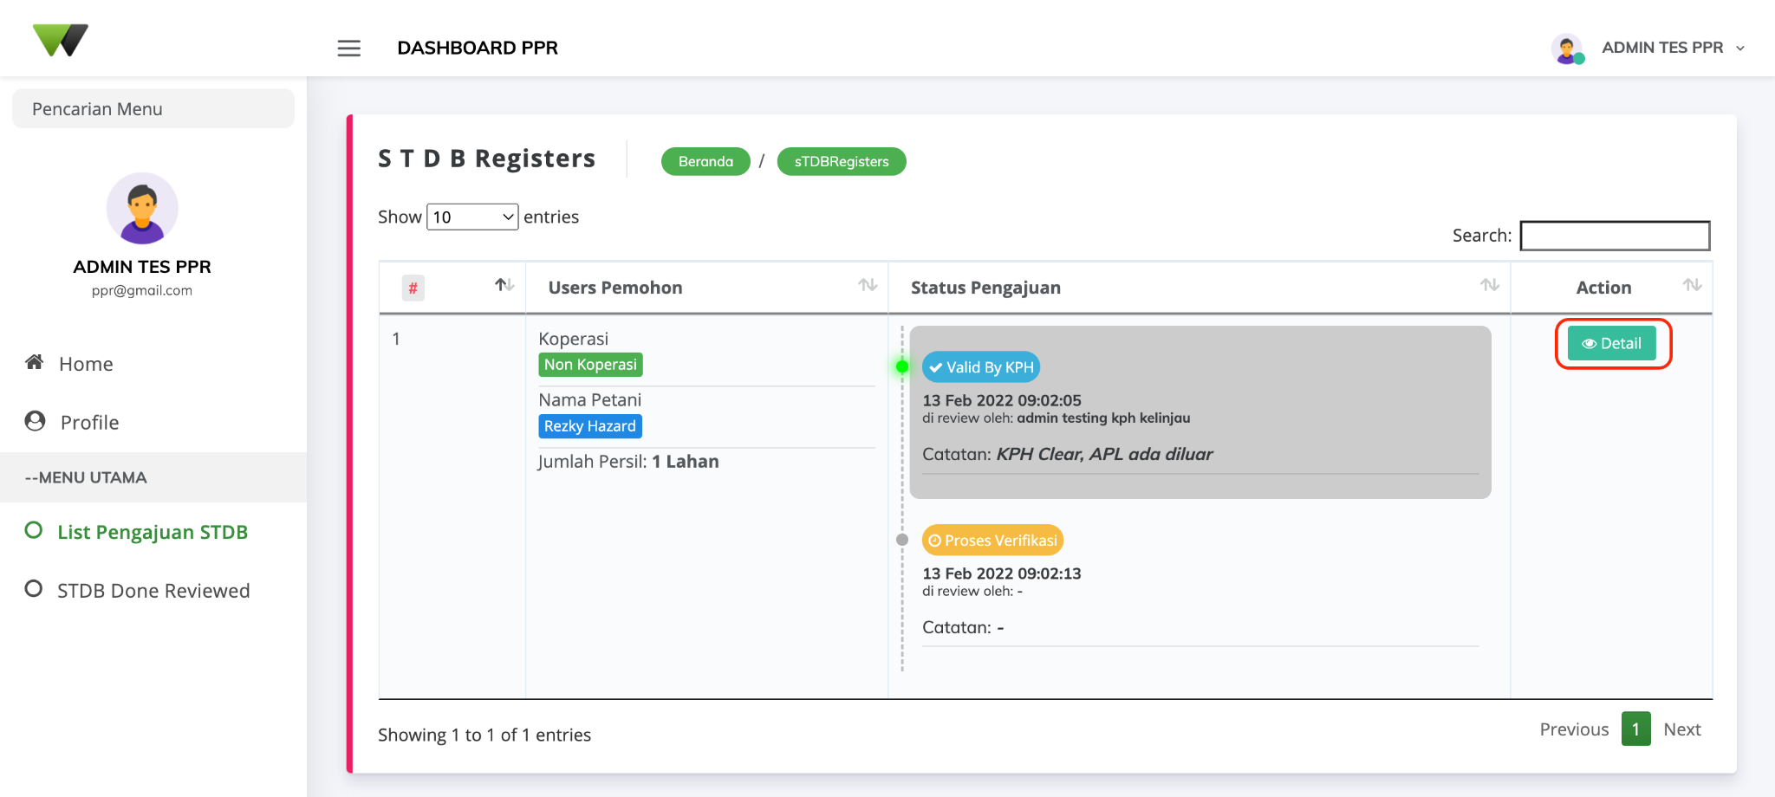

lalu sistem akan mengarahkan ke halaman detail dari pengajuan STDB dimana terdapat data atribut pengajuan STDB, Polygon Persil, Sistem Kalkulasi Geospasial dan button untuk melakukan verifikasi.



Seperti gambar di atas, berikut tampilan data detail atribut dari pengajuan STDB seperti data **Keterangan Pemilik Kebun** dan **Keterangan Kebun/Persil.** Pastikan data atribut dari pengajuan STDB yang diajukan pekebun sudah lengkap sebelum melakukan verifikasi.

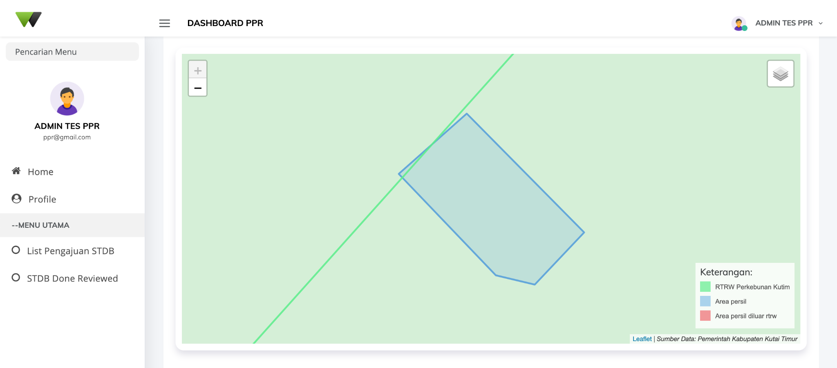

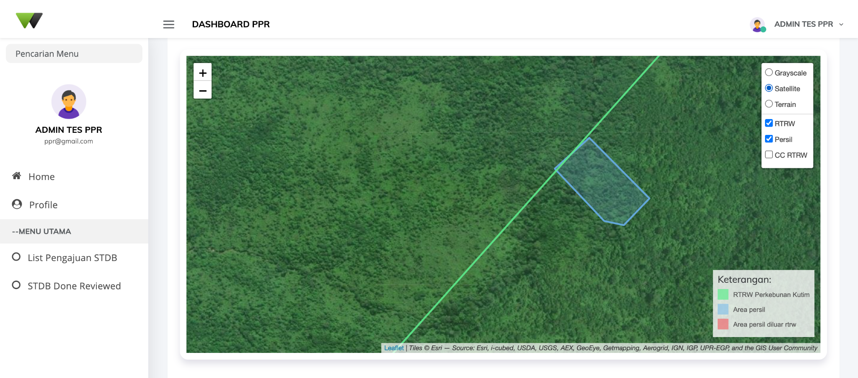

Jika di scroll ke bawah lagi, akan ada tampilan Map Polygon Persil beserta layer Pendukung kalkulasi Geospasial dimana support untuk tampilan **satellite**.



Di bagian bawah map akan ada tampilan seputar status persil dimana status persil akan muncul setelah mencentang **Cek Overlay Persil** lalu status persil akan muncul sesuai dengan **Kalkulasi Geospasial** pada sistem terhadap polygon pendukung(layer APL, RTRW, Area Kawasan Hutan) dengan polygon persil. Status tersebut **hanya sebagai** **bahan pertimbangan** (Rekomendasi Hasil Kalkulasi Geospasial) dari sistem untuk pihak admin dalam memutuskan untuk memverifikasi atau tidak. Jika ingin melakukan pengecekan data polygon persil di luar sistem, user dapat mendownload shp dari polygon persil dengan cara klik **Download shp persil.** Keputusan final tetap akan tergantung oleh pihak admin disbun, dalam hal ini pihak dinas perkebunan sendiri yang akan memutuskan kembali.

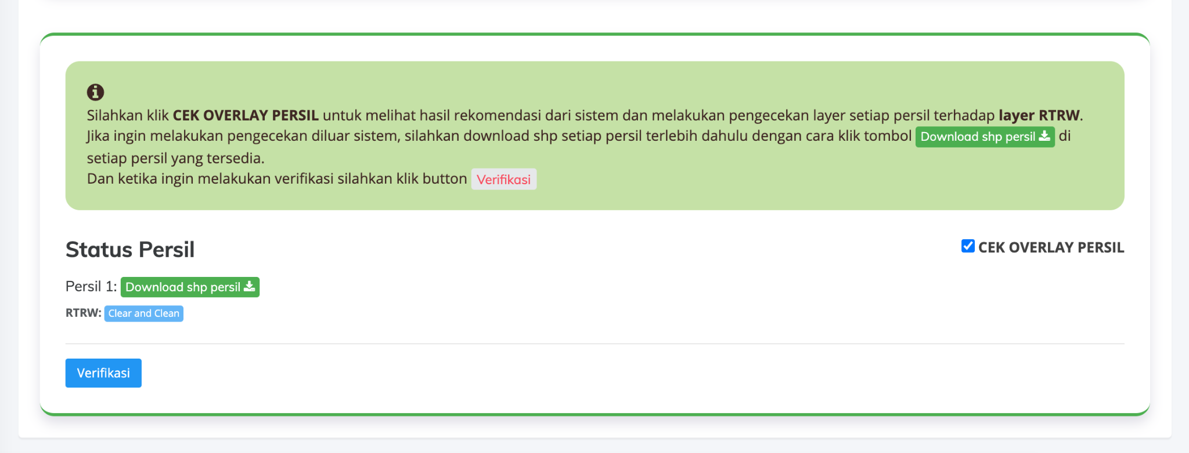

Ketika sudah memastikan semua data lengkap dan pengecekan layer polygon persil, user dapat melakukan verifikasi dengan cara klik button **Verifikasi.**

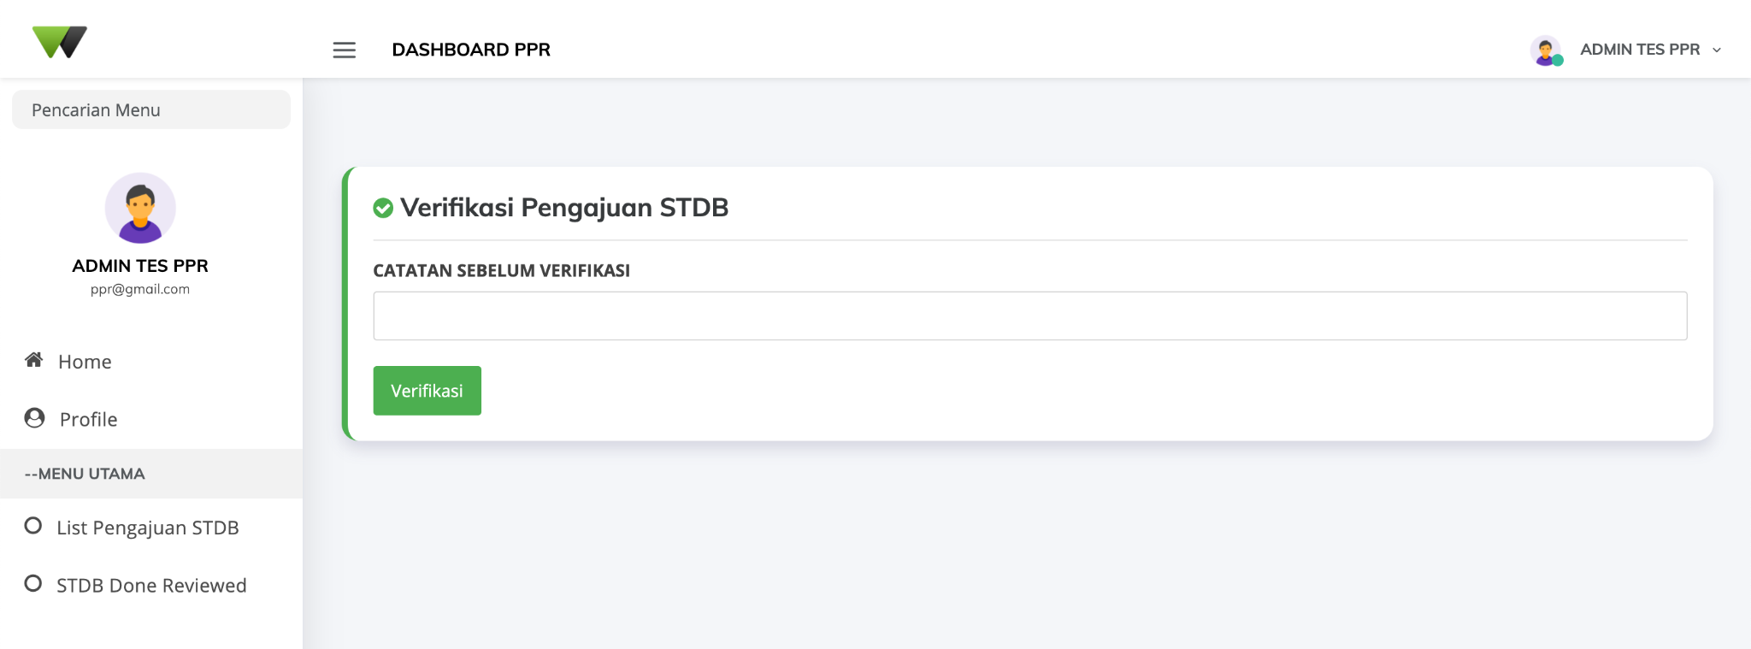

Lalu sistem akan mengarahkan ke halaman tempat memberikan **catatan**. Setelah menambahkan catatan sebelum verifikasi, user dapat menekan button **Verifikasi** untuk selanjutnya akan di verifikasi oleh admin disbun sebelum diterbitkan STDB yang diajukan oleh pekebun.